Περιεχόμενα
Κεφάλαιο 1: 2
Σχεσιακό διάγραμμα της συνολικής αναθεωρημένης ΒΔ: 2
Περιγραφή: 3
Εντολές MySQL για τη δημιουργία της ΒΔ: 4
Κεφάλαιο 2: 20
Περιγραφη: 20
Παραδείγματα από την εκτέλεση των stored procedures: 22
Κώδικας Stored procedures 27
Κεφάλαιο 3: 37
Περιγραφή: 37
Παραδείγματα από την εκτέλεση των triggers: 38
Κώδικας triggers: 41

Κεφάλαιο 1:

Σχεσιακό διάγραμμα της συνολικής
αναθεωρημένης ΒΔ
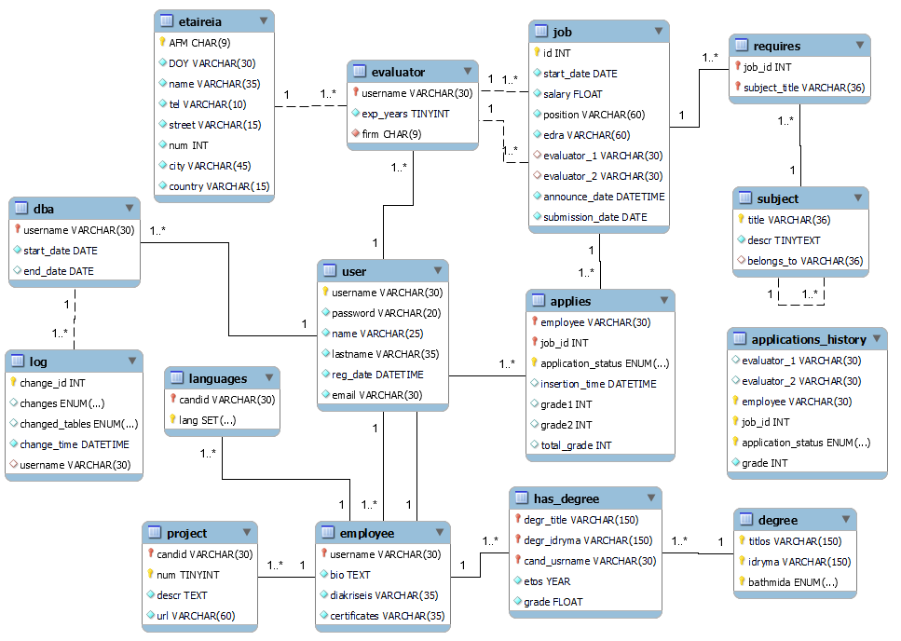

αναθεωρημένης ΒΔ:

Παραδοχές:
Υποθέσαμε ότι οι ίδιοι δυο αξιολογητές αξιολογούν όλες τις αιτήσεις για μια θέση εργασίας.
Κατασκευαστικές επιλογές:
Επιλέξαμε να κάνουμε drop τους πίνακες όταν κάναμε κάποια αλλαγή, αντί του ALTER TABLE, λόγω της πιο οργανωμένης εμφάνισης του κώδικα, και την μικρή έκταση της βάσης μας που το επέτρεπε.

Περιγραφή:

3.1.2.1
Για αυτό το ερώτημα, αρχικά δημιουργήσαμε έναν πινακα. Έπειτα συμπεράναμε ότι ήταν αρκετή η επέκταση του πίνακα applies, έτσι ώστε να περιέχει την κατάσταση της αίτησης. Τα υπόλοιπα ζητούμενα της απαίτησης καλύπτονται μέσω triggers και procedures που θα δούμε παρακάτω.
3.1.2.2
Σε αυτή την απαίτηση, σε πρώτη φάση επεκτείναμε τον πίνακα job έτσι ώστε να περιέχει δυο αξιολογητές οι οποίοι αξιολογούν την κάθε θέση εργασίας.
Ακόμη, έπρεπε να επεκτείνουμε τον πίνακα applies έτσι ώστε να περιέχει την ώρα που έγινε η αίτηση (insertion_time), με default τιμή NOW(), έτσι ώστε να αποθηκεύεται αυτόματα η στιγμή που γίνεται η αίτηση.
Έπρεπε να επεκτείνουμε περεταίρω τον πίνακα βάζοντας τρεις βαθμολογίες (grade1, grade2, total_grade), στις οποίες αποθηκεύονται οι βαθμολογίες του πρώτου και του δευτέρου αξιολογητη, και ο συνολικός βαθμός για αυτή την αίτηση αντίστοιχα. Τα grade1 και grade2 έχουν default τιμή το -1 για λογούς ευκολίας στην υλοποίηση των επόμενων ερωτημάτων.

3.1.2.3
Εδώ απλά φτιάξαμε έναν επιπλέον πίνακα, τον applications_history, με τις κατάλληλες στήλες. Έπειτα βρήκαμε μια σελίδα που φτιάχνει csv αρχεία και φτιάξαμε ένα αρχείο με 60.000 εγγραφές, όπως λέει η εκφώνηση. Στην πορεία, φτιάξαμε άλλο ένα τέτοιο αρχείο 100.000 εγγραφών, για να φανεί η αποδοτικότητα των indexes. Μεγάλο πρόβλημα αντιμετωπίσαμε στο πώς θα διαβάζει τα αρχεία αυτά το πρόγραμμά μας. Καταλήξαμε, ότι το πιο απλό είναι να βάλουμε τα αρχεία αυτά στο directory που αποθηκεύει η MySQL την βάση δεδομένων μας. Τέλος με ένα απλό LOAD DATA IN FILE διαβάσαμε όλα τα δεδομένα.

3.1.2.4
Για την υλοποίηση αυτού του ζητήματος φτιάξαμε έναν νέο πίνακα, τον dba, ο οποίος είναι μια νέα κατηγορία user. Μετά τις εισαγωγές σε αυτόν τον πίνακα, πήγαμε χειροκίνητα και για τον καθένα από αυτούς τρέξαμε τις εντολές create user, και grand all privileges , έτσι ώστε να αναγνωρίζονται όντως ως dba από την MySQL. Η σκέψη μας αρχικά ήταν αυτό να μην γίνεται χειροκίνητα, αλλά αυτόματα με ένα trigger. Η σκέψη αυτή δεν δούλεψε καθώς προκύπταν προβλήματα, τα οποία δεν ξέραμε πως να λύσουμε. Τέλος φτιάξαμε και τον πίνακα log, στον οποίο θα αποθηκεύομε ποιοι χρήστες κάνουν αλλαγές, αλλά για χάριν ευκολίας δεν θα αποθηκεύουμε ούτε την κατάσταση του πίνακα πριν την αλλαγή, ούτε τον τροποποιημένο πίνακα. Το ζητούμενο trigger υλοποιήθηκε ταυτόχρονα με αυτό το ερώτημα, αλλά η λειτουργία του θα περιγραφεί παρακάτω.

Εντολές MySQL για τη δημιουργία της ΒΔ:
CREATE DATABASE IF NOT EXISTS proparaskeuastiko;
USE proparaskeuastiko;

-- Tables with constraints
DROP TABLE IF EXISTS applications_history;
DROP TABLE IF EXISTS requires;
DROP TABLE IF EXISTS applies;
DROP TABLE IF EXISTS project;
DROP TABLE IF EXISTS languages;
DROP TABLE IF EXISTS has_degree;
DROP TABLE IF EXISTS employee;
DROP TABLE IF EXISTS applications_history;

-- Tables with no constraints
DROP TABLE IF EXISTS job;
DROP TABLE IF EXISTS log;
DROP TABLE IF EXISTS dba;
DROP TABLE IF EXISTS degree;
DROP TABLE IF EXISTS subject;
DROP TABLE IF EXISTS evaluator;
DROP TABLE IF EXISTS etaireia;
DROP TABLE IF EXISTS user;

CREATE TABLE IF NOT EXISTS etaireia(
AFM char(9) NOT NULL,
DOY varchar(30) DEFAULT 'unknown' NOT NULL,
name varchar(35) DEFAULT 'unknown' NOT NULL,
tel varchar(10) DEFAULT 'unknown' NOT NULL,
street varchar(15) DEFAULT 'unknown' NOT NULL,
num int(11) DEFAULT '0' NOT NULL,
city varchar(45) DEFAULT 'unknown' NOT NULL,
country varchar(15) DEFAULT 'unknown' NOT NULL,

PRIMARY KEY (AFM),
UNIQUE (tel)
);

CREATE TABLE IF NOT EXISTS user(
username varchar(30) NOT NULL,
password varchar(20) DEFAULT 'unknown' NOT NULL,
name varchar(25) DEFAULT 'unknown' NOT NULL,
lastname varchar(35) DEFAULT 'unknown' NOT NULL,
reg_date datetime NOT NULL,
email varchar(30) DEFAULT 'unknown' NOT NULL,

PRIMARY KEY (username)
);

CREATE TABLE IF NOT EXISTS evaluator(
username varchar(30) NOT NULL,
exp_years tinyint(4) DEFAULT '0' NOT NULL,
firm char(9) DEFAULT 'unknown' NOT NULL,

PRIMARY KEY (username),
CONSTRAINT username_con_1
FOREIGN KEY (firm)
REFERENCES etaireia(AFM)
ON DELETE CASCADE ON UPDATE CASCADE,
CONSTRAINT username_con_2
FOREIGN KEY (username)
REFERENCES user(username)
ON DELETE CASCADE ON UPDATE CASCADE
);

CREATE TABLE IF NOT EXISTS employee(
username varchar(30) NOT NULL,
bio text NOT NULL,
diakriseis varchar(35) DEFAULT 'none' NOT NULL,
certificates varchar(35) DEFAULT 'none' NOT NULL,

PRIMARY KEY(username),
CONSTRAINT employ_con
FOREIGN KEY (username)
REFERENCES user(username)
ON DELETE CASCADE ON UPDATE CASCADE
);

CREATE TABLE IF NOT EXISTS languages(
candid varchar(30) DEFAULT 'unknown' NOT NULL,
lang set('EN', 'FR', 'SP', 'GE', 'CH', 'GR') ,

PRIMARY KEY (candid,lang),
CONSTRAINT languages_con
FOREIGN KEY(candid)
REFERENCES employee(username)
ON DELETE CASCADE ON UPDATE CASCADE
);

CREATE TABLE IF NOT EXISTS project(
candid varchar(30) DEFAULT 'unknown' NOT NULL,
num tinyint(4) NOT NULL,
descr text NOT NULL,
url varchar(60) DEFAULT 'unknown' NOT NULL,

PRIMARY KEY(candid,num),
CONSTRAINT project_con
FOREIGN KEY(candid)
REFERENCES employee(username)
ON DELETE CASCADE ON UPDATE CASCADE
);

CREATE TABLE IF NOT EXISTS degree(
titlos varchar(150) DEFAULT 'unknown' NOT NULL,
idryma varchar(150) DEFAULT 'unknown' NOT NULL,
bathmida enum('BSc', 'MSc', 'PhD'),

PRIMARY KEY( titlos, idryma,bathmida)
);
CREATE TABLE IF NOT EXISTS has_degree(
degr_title varchar(150) DEFAULT 'unknown' NOT NULL,
degr_idryma varchar(150) DEFAULT 'unknown' NOT NULL,
cand_usrname varchar(30) DEFAULT 'unknown' NOT NULL,
etos year(4) NOT NULL,
grade float DEFAULT '0' NOT NULL,

PRIMARY KEY(degr_title, degr_idryma, cand_usrname),
CONSTRAINT has_degree_con_1
FOREIGN KEY (cand_usrname)
REFERENCES employee(username)
ON DELETE CASCADE ON UPDATE CASCADE,
CONSTRAINT has_degree_con_2
FOREIGN KEY(degr_title, degr_idryma)
REFERENCES degree(titlos, idryma)
ON DELETE CASCADE ON UPDATE CASCADE
);

CREATE TABLE IF NOT EXISTS job(
id int(11) NOT NULL AUTO_INCREMENT,
start_date date NOT NULL,
salary float DEFAULT '0' NOT NULL,
position varchar(60) DEFAULT 'unknown' NOT NULL,
edra varchar(60) DEFAULT 'unknown' NOT NULL,
evaluator_1 varchar(30) DEFAULT NULL,
evaluator_2 varchar(30) DEFAULT NULL,
announce_date datetime NOT NULL,
submission_date date NOT NULL,
PRIMARY KEY(id),
CONSTRAINT job_con
FOREIGN KEY(evaluator_1)
REFERENCES evaluator(username)
ON DELETE CASCADE ON UPDATE CASCADE,
CONSTRAINT job_con2
FOREIGN KEY(evaluator_2)
REFERENCES evaluator(username)
ON DELETE CASCADE ON UPDATE CASCADE
);

CREATE TABLE IF NOT EXISTS applies(
employee varchar(30) NOT NULL,
job_id int(11) NOT NULL,
application_status ENUM ('active', 'canceled', 'finished') DEFAULT 'active',
insertion_time DATETIME DEFAULT NOW(),
grade1 int DEFAULT -1,
grade2 int DEFAULT -1,
total_grade int DEFAULT 0,

PRIMARY KEY(employee, job_id,application_status),
CONSTRAINT applies_con_1
FOREIGN KEY (employee)
REFERENCES employee(username)
ON DELETE CASCADE ON UPDATE CASCADE,
CONSTRAINT applies_con_2
FOREIGN KEY(job_id)
REFERENCES job(id)
ON DELETE CASCADE ON UPDATE CASCADE
);

CREATE TABLE IF NOT EXISTS subject(
title varchar(36) DEFAULT 'unknown' NOT NULL,
descr tinytext NOT NULL,
belongs_to varchar(36) DEFAULT 'unknown',
#katastash ENUM ('active', 'canceled', 'finished'),

PRIMARY KEY(title),
CONSTRAINT subject_con
FOREIGN KEY (belongs_to)
REFERENCES subject(title)
ON DELETE CASCADE ON UPDATE CASCADE
);

CREATE TABLE IF NOT EXISTS requires(
job_id int(11) NOT NULL,
subject_title varchar(36) DEFAULT 'unknown' NOT NULL,

PRIMARY KEY (job_id, subject_title),
CONSTRAINT requires_con_1
FOREIGN KEY (job_id)
REFERENCES job(id)
ON DELETE CASCADE ON UPDATE CASCADE,
CONSTRAINT requires_con_2
FOREIGN KEY (subject_title)
REFERENCES subject(title)
ON DELETE CASCADE ON UPDATE CASCADE
);

CREATE TABLE IF NOT EXISTS applications_history(
evaluator_1 varchar(30),
evaluator_2 varchar(30),
employee varchar(30) NOT NULL,
job_id int(11) NOT NULL,
application_status ENUM ('active', 'canceled', 'finished'),
grade int DEFAULT '0' NOT NULL,

PRIMARY KEY (employee, job_id, application_status)
);

#DROP INDEX idx_grade ON applications_history;
#DROP INDEX idx_evaluator_1 ON applications_history;
#DROP INDEX idx_evaluator_2 ON applications_history;
#SHOW INDEXES FROM applications_history;

CREATE INDEX idx_grade On applications_history(grade);
CREATE INDEX idx_evaluator_1 On applications_history(evaluator_1);
CREATE INDEX idx_evaluator_2 On applications_history(evaluator_2);

CREATE TABLE IF NOT EXISTS dba(
username varchar(30) NOT NULL,
start_date date NOT NULL,
end_date date,

PRIMARY KEY (username),
CONSTRAINT dba_con
FOREIGN KEY (username)
REFERENCES user(username)
ON DELETE CASCADE ON UPDATE CASCADE
);

CREATE TABLE IF NOT EXISTS log(
change_id int(11) NOT NULL AUTO_INCREMENT,
changes ENUM('INSERT', 'UPDATE', 'DELETE'), #allagh se kefalaia
changed_tables ENUM('job', 'user', 'degree'),
change_time datetime NOT NULL,
username varchar(30),

PRIMARY KEY(change_id),
CONSTRAINT log_con
foreign key (username)
REFERENCES dba(username)
ON DELETE SET NULL ON UPDATE CASCADE
);

#################INSERTS

INSERT INTO etaireia (AFM, DOY, name, tel, street, num, city,country) VALUES
('111111111', 'Δ.Ο.Υ. Α ΠΑΤΡΩΝ', 'h gonia tou mpamph', '2610422055', 'konstantinou', 25, 'patras', 'Greece'),
('222222222', 'Δ.Ο.Υ. Α ΠΑΤΡΩΝ', 'geush', '2610451397', 'stratioth', 40, 'patras', 'Greece'),
('333333333', 'Δ.Ο.Υ. Α ΑΘΗΝΑΣ', 'crust', '2731098989', 'amerikhs', 107, 'athens', 'Greece'),
('444444444', 'Δ.Ο.Υ. Β ΑΘΗΝΑΣ', 'lux', '2731076543', 'agiou', 303, 'athens', 'Greece'),
('555555555', 'D.O.Y. G GERMANY', 'bruchten', '355567665', 'deuchspiel', 55, 'berlin', 'Germany'),
('666666666', 'D.O.Y. G SPAIN', 'the amazest hotel', '4653422436', 'elf street', 299, 'las palmas', 'Spain');
# select * from etaireia;

INSERT INTO etaireia VALUE
(777777777,'Δ.Ο.Υ. ΗΡΑΚΛΕΙΟΥ','RUNG','2810334006','SILICON VALLEY',11,'HERAKLION','GREECE'),
(888888888,'Δ.Ο.Υ. Α ΠΑΤΡΩΝ','YOUCHEWB','2610987665','EL. STRATIOTOU',33,'PATRAS','GREECE'),
(999999999,'Δ.Ο.Υ. Α ΖΑΚΥΝΘΟΥ','LEyesVO','2945033944','KORINTHOU',123,'ZAKINTHOS','GREECE');

INSERT INTO user (username, password, name, lastname, reg_date, email) VALUES # for evaluator
('john_doe', 'password123', 'John', 'Doe', '2023-01-01 12:00:00', 'john.doe@example.com'),
('alice_smith', 'pass456', 'Alice', 'Smith', '2023-02-15 15:30:00', 'alice.smith@example.com'),
('bob_jones', 'secure789', 'Bob', 'Jones', '2023-03-20 10:45:00', 'bob.jones@example.com'),
('emma_wilson', 'emma123', 'Emma', 'Wilson', '2023-04-05 08:15:00', 'emma.wilson@example.com'),
('alex_miller', 'pass123', 'Alex', 'Miller', '2023-05-10 17:00:00', 'alex.miller@example.com'),
('sara_jackson', 'sara456', 'Sara', 'Jackson', '2023-06-25 14:20:00', 'sara.jackson@example.com');
#select * from user;

INSERT INTO user VALUES
('johnnyboy','1234','John','Adams','2023-11-14','johnny420@gmail.com'),
('jacko','4321','Jack','Jones','2021-01-14 12:11:59','jackOlantern@gmail.com'),
('Mucas1940','Di6nee','Amanda','Peters','2020-11-11 14:02:02','AmandaLPeters@armyspy.com'),
('Ancingingen','zah0Keg2c','Terry','Dodd','2023-12-05 17:05:02','TerryLDodd@armyspy.com'),
('Alke1996','taeKe3NieSh','Milton','McSherry','2021-02-11 14:13:55','MiltonSMcSherry@dayrep.com'),
('DreamyCoder', 'SecurePass789', 'Emma', 'Johnson', '1989-03-15', 'emma.johnson@example.com'),
('Fortume','biJ8lue7lah','Thomas','Martin','2019-11-26 20:45:34','ThomasTMartin@armyspy.com'),
('Yeepy','Eishi2Achae','Earl','Martin','2015-10-11 09:14:16','EarlRMartin@rhyta.com'),
('Pilve1984','naiCh6uph7','Martin','Gordon','2009-05-25 14:14:14','MadelineGordon@jourrapide.com'),
('Tord2003','YeeK0mi4','George','Alexander','2022-03-15 15:04:29','GeorgeAlexander@armyspy.com'),
('Alte1970','Beihoa3xoh','keir','Munro','2021-01-21 09:16:00','KeirMunro@rhyta.com'),
('Hunitesige','Hephae7ai','Drew','Moore','2020-06-30 16:30:46','DrewMoore@rhyta.com');

INSERT INTO user (username, password, name, lastname, reg_date, email) VALUES #for employee
('mark_smith', 'mark789', 'Mark', 'Smith', '2023-07-10 09:30:00', 'mark.smith@example.com'),
('lisa_jones', 'lisa456', 'Lisa', 'Jones', '2023-08-15 13:45:00', 'lisa.jones@example.com'),
('kevin_davis', 'kevin123', 'Kevin', 'Davis', '2023-09-20 18:00:00', 'kevin.davis@example.com'),
('natalie_white', 'natalie456', 'Natalie', 'White', '2023-10-05 11:15:00', 'natalie.white@example.com'),
('steve_martin', 'steve789', 'Steve', 'Martin', '2023-11-10 14:45:00', 'steve.martin@example.com'),
('emily_wilson', 'emily123', 'Emily', 'Wilson', '2023-12-25 20:30:00', 'emily.wilson@example.com');

INSERT INTO user (username, password, name, lastname, reg_date, email) VALUES # for dba
('mark_anderson', 'markpass123', 'Mark', 'Anderson', '2023-07-12 09:30:00', 'mark.anderson@example.com'),
('laura_white', 'laura789', 'Laura', 'White', '2023-08-18 13:45:00', 'laura.white@example.com'),
('kevin_martin', 'kevinpass', 'Kevin', 'Martin', '2023-09-22 11:00:00', 'kevin.martin@example.com'),
('natalie_green', 'natalie123', 'Natalie', 'Green', '2023-10-30 16:15:00', 'natalie.green@example.com'),
('michael_turner', 'mike456', 'Michael', 'Turner', '2023-11-05 20:00:00', 'michael.turner@example.com'),
('olivia_carter', 'olivia123', 'Olivia', 'Carter', '2023-12-15 18:30:00', 'olivia.carter@example.com');
#select * from user;

INSERT INTO evaluator (username, exp_years, firm) VALUES
('john_doe', 3, '111111111'),
('alice_smith', 5, '222222222'),
('bob_jones', 2, '333333333'),
('emma_wilson', 4, '444444444'),
('alex_miller', 6, '555555555'),
('sara_jackson', 1, '666666666');

INSERT INTO evaluator VALUE
('Ancingingen',1,'777777777'),
('johnnyboy',3,'888888888'),
('jacko',1,'999999999'),
('Mucas1940',6,'888888888'),
('Alke1996',2,'777777777'),
('DreamyCoder',11,'888888888');

INSERT INTO employee (username, bio, diakriseis, certificates) VALUES
('mark_smith', 'Experienced IT professional with a focus on technical support.', 'mark_smith_diakriseis.pdf', 'mark_smith_cert.pdf'),
('lisa_jones', 'Dedicated finance professional with expertise in financial analysis.', 'lisa_jones_diakriseis.pdf', 'lisa_jones_cert.pdf'),
('kevin_davis', 'Detail-oriented individual with skills in manufacturing processes.', 'kevin_davis_diakriseis.pdf', 'kevin_davis_cert.pdf'),
('natalie_white', 'Compassionate healthcare professional committed to patient care.', 'natalie_white_diakriseis.pdf', 'natalie_white_cert.pdf'),
('steve_martin', 'Creative marketing specialist with a proven track record of successful campaigns.', 'steve_martin_diakriseis.pdf', 'steve_martin_cert.pdf'),
('emily_wilson', 'Passionate educator fostering a positive learning environment.', 'emily_wilson_diakriseis.pdf', 'emily_wilson_cert.pdf');

INSERT INTO employee VALUES
('Fortume','Software Engineer','Fortume_diakriseis.pdf','Fortume_cert.pdf'),
('Yeepy','Digital Marketer','Yeepy_diakriseis.pdf','Yeepy_cert.pdf'),
('Pilve1984','Graphic Designer','Pilve1984_diakriseis.pdf','Pilve1984_cert.pdf'),
('Tord2003','UI/UX Designer','Tord2003_diakriseis.pdf','Tord2003_cert.pdf'),
('Alte1970','Front-end Developer','Alte1970_diakriseis.pdf','Alte1970_cert.pdf'),
('Hunitesige','Web Developer','Hunitesige_diakriseis.pdf','Hunitesige_cert.pdf');

INSERT INTO languages (candid, lang) VALUES
('mark_smith', 'EN,FR'),
('lisa_jones', 'SP'),
('kevin_davis', 'EN,CH'),
('natalie_white', 'EN'),
('steve_martin', 'FR,GE'),
('emily_wilson', 'SP,CH');

INSERT INTO languages VALUE
('Fortume','GR,EN'),
('Yeepy','FR,SP,GR'),
('Pilve1984','EN,CH,GR'),
('Alte1970','FR,SP,GR,EN');

INSERT INTO project (candid, num, descr, url) VALUES
('mark_smith', 1, 'IT Support System Upgrade', 'https://example.com/project1'),
('lisa_jones', 1, 'Financial Analysis Tool Development', 'https://example.com/project2'),
('kevin_davis', 1, 'Manufacturing Process Optimization', 'https://example.com/project3'),
('natalie_white', 1, 'Patient Care App Implementation', 'https://example.com/project4'),
('steve_martin', 1, 'Marketing Campaign for Product Launch', 'https://example.com/project5'),
('emily_wilson', 1, 'Educational Platform Enhancement', 'https://example.com/project6'),
('lisa_jones', 1, 'mysql projecgt', 'htps://example.com/project7');

INSERT INTO project VALUES
('Hunitesige',1,'Web Development for XYZ Corp','www.xyzcorp.com'),
('Hunitesige',2,'Mobile App Design for ABC Inc','www.abcinc.com'),
('Hunitesige',3,'Data Analysis for DEF Company','www.defcompany.com'),
('Tord2003',1,'UI/UX Redesign for GHI Industries','www.ghiindustries.com'),
('Yeepy',1,'Marketing Campaign for JKL Enterprises','www.jklenterprises.com'),
('Fortume',1,'Software Development for MNO Ltd','www.mnoltd.com'),
('Pilve1984',1,'Graphic Design for PQR Co.','www.pqrco.com');

INSERT INTO job (id, start_date, salary, position, edra, evaluator_1, evaluator_2, announce_date, submission_date) VALUES
(NULL, '2025-01-15', 50000.00, 'IT Support Specialist', 'Athens', 'john_doe', 'alice_smith', '2025-01-05 08:00:00', '2025-02-01'),
(NULL, '2025-02-20', 60000.00, 'Financial Analyst', 'Paris', 'alice_smith', 'bob_jones', '2025-02-10 10:30:00', '2025-03-01'),
(NULL, '2025-03-25', 70000.00, 'Production Coordinator', 'Berlin', 'bob_jones', 'emma_wilson', '2025-03-15 12:45:00', '2025-04-01'),
(NULL, '2025-04-10', 55000.00, 'Registered Nurse', 'Madrid', 'emma_wilson', 'alex_miller', '2025-04-01 15:15:00', '2025-05-01'),
(NULL, '2025-05-15', 65000.00, 'Marketing Specialist', 'London', 'alex_miller', 'sara_jackson', '2025-05-05 17:30:00', '2025-06-01'),
(NULL, '2025-06-20', 75000.00, 'Teacher', 'Barcelona', 'sara_jackson', 'john_doe', '2025-06-10 20:45:00', '2025-07-01'),
(NULL, '2025-07-15', 80000.00, 'Software Developer', 'Munich', 'john_doe', 'emma_wilson', '2025-07-05 08:30:00', '2025-08-01'),
(NULL, '2025-08-20', 90000.00, 'Data Scientist', 'Amsterdam', 'emma_wilson', 'alex_miller', '2025-08-10 11:00:00', '2025-09-01'),
(DEFAULT, '2025-12-12', 60000.00, 'MECHANICAL ENGINEER', 'PATRAS', 'jacko', 'Ancingingen', '2025-12-13 08:15:34', '2025-12-23'),
(DEFAULT, '2025-01-15', 50000.00, 'Software Engineer', 'New York', 'Ancingingen', 'johnnyboy', '2025-01-10 08:00:00', '2025-02-28'),
(DEFAULT, '2025-02-20', 60000.00, 'Data Analyst', 'California', 'johnnyboy', 'jacko', '2025-02-15 10:30:00', '2025-04-15'),
(DEFAULT, '2025-03-10', 70000.00, 'Marketing Manager', 'Texas', 'jacko', 'Mucas1940', '2025-03-05 12:45:00', '2025-05-30'),
(DEFAULT, '2025-04-05', 55000.00, 'Financial Advisor', 'Florida', 'Mucas1940', 'Alke1996', '2025-03-30 09:15:00', '2025-06-10'),
(DEFAULT, '2025-05-22', 65000.00, 'HR Specialist', 'Washington', 'Alke1996', 'DreamyCoder', '2025-05-15 11:00:00', '2025-07-20'),
(DEFAULT, '2025-06-30', 75000.00, 'Project Manager', 'Illinois', 'DreamyCoder', 'Ancingingen', '2025-06-25 14:20:00', '2025-08-31'),
(DEFAULT, '2025-07-12', 58000.00, 'Sales Representative', 'Arizona', 'Ancingingen', 'johnnyboy', '2025-07-05 09:45:00', '2025-09-25');

INSERT INTO degree (titlos, idryma, bathmida) VALUES
('Bachelor of Computer Science and Math', 'University of Athens', 'BSc'),
('Bachelor of Data Science', 'Stanford University', 'BSc'),
('Bachelor of Electrical Engineering', 'Massachusetts Institute of Technology', 'BSc'),
('Bachelor of Mechanical Engineering', 'University of Cambridge', 'BSc'),
('Bachelor of Computer Science', 'Harvard University', 'BSc'),
('Bachelor of Finance', 'Paris University', 'BSc'),
('Bachelor of Marketing', 'London Business School', 'BSc'),
('Bachelor of Computer Engineering', 'University of Patras', 'BSc'),
('Master of Finance', 'Paris University', 'MSc'),
('Master of Marketing', 'London Business School', 'MSc'),
('Master of Electrical Engineering', 'Massachusetts Institute of Technology', 'MSc'),
('Master of Computer Science and Math', 'University of Athens', 'MSc'),
('Master of Computer Science', 'Harvard University', 'MSc'),
('Doctorate in Computer Science and Math', 'University of Athens', 'PhD'),
('Doctorate in Mechanical Engineering', 'University of Cambridge', 'PhD'),
('Doctorate in Computer Science', 'Harvard University', 'PhD');

INSERT INTO has_degree (degr_title, degr_idryma, cand_usrname, etos, grade) VALUES
('Bachelor of Computer Science and Math', 'University of Athens', 'mark_smith', 2018, 5.0),
('Bachelor of Finance', 'Paris University', 'lisa_jones', 2020, 5.0),
('Bachelor of Electrical Engineering', 'Massachusetts Institute of Technology', 'kevin_davis', 2015, 5.0),
('Bachelor of Marketing', 'London Business School', 'steve_martin', 2022, 5.0),
('Bachelor of Computer Engineering', 'University of Patras', 'Fortume', 2018, 8.45),
('Bachelor of Computer Science', 'Harvard University', 'Yeepy', 2015, 9.5),
('Bachelor of Computer Science', 'Harvard University', 'Pilve1984', 2020, 9.5),
('Bachelor of Computer Science and Math', 'University of Athens', 'Tord2003', 2017, 8.0),
('Bachelor of Computer Science', 'Harvard University', 'Alte1970', 2018, 7.2),
('Master of Finance', 'Paris University', 'lisa_jones', 2020, 7.0),
('Master of Marketing', 'London Business School', 'steve_martin', 2022, 6.2),
('Master of Computer Science', 'Harvard University', 'Fortume', 2018, 8.45),
('Master of Computer Science and Math', 'University of Athens', 'Pilve1984', 2021, 8.9),
('Master of Computer Science', 'Harvard University', 'Yeepy', 2019, 6.1),
('Master of Electrical Engineering', 'Massachusetts Institute of Technology', 'Alte1970', 2019, 9.2),

('Doctorate in Computer Science and Math', 'University of Athens', 'Yeepy', 2022, 8.7),
('Doctorate in Computer Science', 'Harvard University', 'Pilve1984', 2016, 7.85),
('Doctorate in Mechanical Engineering', 'University of Cambridge', 'Alte1970', 2019, 9.2);

INSERT INTO subject (title, descr, belongs_to) VALUES
('Math', 'Mathematics', NULL),
('Algebra', 'Basic algebra concepts', 'Math'),
('Geometry', 'Geometry principles', 'Math'), #for check
('Calculus', 'Calculus principles', 'Math'),
('Physics', 'Study of matter and energy', NULL),
('Mechanics', 'Study of motion and forces', 'Physics'),
('English', 'basic knowledge', NULL),
('Academic Skills', 'basic academic skills', NULL);

INSERT INTO subject (title, descr,belongs_to) VALUES
('Web Development', 'Creating dynamic and responsive websites using modern technologies.',NULL),
('JavaScript Fundamentals', 'Fundamental concepts and syntax of JavaScript programming language.',NULL),
('CSS Styling', 'Cascading Style Sheets for web page styling and design.',NULL);

INSERT INTO subject (title, descr, belongs_to) VALUES
('HTML Basics', 'Introduction to HTML tags, structure, and elements.', 'Web Development'),
('React Framework', 'Building interactive UIs using the React library.', 'JavaScript Fundamentals'),
('Node.js Backend', 'Building server-side applications using Node.js.', 'JavaScript Fundamentals'),
('Database Management', 'Introduction to SQL, database design, and management.', 'Web Development'),
('Responsive Design', 'Optimizing websites for various devices and screen sizes.', 'CSS Styling');

INSERT INTO requires (job_id, subject_title) VALUES
(1, 'Math'),
(1, 'Physics'),
(2, 'Math'),
(2, 'Algebra'),
(2, 'Mechanics'),
(3, 'Geometry'), #for check
(1, 'Algebra'),
(2, 'Physics'),
(4,'Mechanics');

INSERT INTO requires VALUES
(1, 'Web Development'),
(2, 'HTML Basics'),
(3, 'CSS Styling'),
(4, 'JavaScript Fundamentals'),
(5, 'React Framework'),
(6, 'Node.js Backend'),
(7, 'Database Management'),
(8, 'Responsive Design');

INSERT INTO dba (username, start_date, end_date) VALUES
('mark_anderson', '2023-07-12', NULL),
('laura_white', '2023-08-18', NULL),
('kevin_martin', '2023-09-22', NULL),
('natalie_green', '2023-10-30', NULL),
('michael_turner', '2023-11-05', NULL),
('olivia_carter', '2023-12-15', NULL);

INSERT INTO applies VALUES
('mark_smith', 1, DEFAULT, NOW(), 15, 18, DEFAULT),
('Tord2003', 1, DEFAULT, NOW(), 19, 16, DEFAULT),
('emily_wilson', 1, DEFAULT, NOW(), 15, 13, DEFAULT),
('natalie_white', 1, DEFAULT, NOW(), 20, 19, DEFAULT),
('Alte1970', 1, DEFAULT, NOW(), 15, 17, DEFAULT),
('lisa_jones', 2, DEFAULT, NOW(), 11, 14, DEFAULT),
('steve_martin', 2, DEFAULT, NOW(), 16, 15, DEFAULT),
('Pilve1984', 2, DEFAULT, NOW(), 20, 18, DEFAULT),
('kevin_davis', 3, DEFAULT, NOW(), 19, 17, DEFAULT),
('Yeepy', 3, DEFAULT, NOW(), 16, 18, DEFAULT),
('Alte1970', 4, DEFAULT, NOW(), 13, 14, DEFAULT),
('Hunitesige', 4, DEFAULT, NOW(), 15, 16, DEFAULT),
('Hunitesige', 5, DEFAULT, NOW(), 16, 16, DEFAULT),
('Hunitesige', 6, DEFAULT, NOW(), 12, 12, DEFAULT),
('Fortume', 6, DEFAULT, NOW(), 11, 12, DEFAULT);

Κεφάλαιο 2:

Περιγραφη:

3.1.3.1
Για αυτο το stored procedure χρειαστηκε να φτιαξουμε δυο, ενα βοηθητικο για την αυτοματη βαθμολογηση σε περιπτωση που ο αξιολογητης αξιολογει τον συγκεκριμενο εργαζομενο και δεν εχει καταχωριστει ο βαθμος αξιολογησης (auto_grading), και ενα για τα υπολοιπα ζητουμενα (evaluators_grade). Θα μπορουσαμε να το υλοποιησουμε και σε ενα, αλλα αυτη η μεθοδος μας διευκολυνε, καθως “καθαρισε” αρκετα τον κωδικα.

Για το auto_grading:
Χρησιμοποιούμε εναν cursor για να ελεγξουμε ολα τα πτυχια που εχει ενας εργαζομενος, και μεσα σε ενα while loop προσθετουμε τους βαθμους που αναλογουν για καθε πτυχιο. Μετα ελεγχουμε ποσα προτζεκτ εχει υλοποιησει ο εργαζομενος, προσθετοντας εναν βαθμο για καθε προτζεκτ, και εαν γνωριζει 2+ γλωσσες, προσθετουμε αλλον ενα.
Για να δουμε ποσες γλωσσες ξερει, βρισκουμε το μηκος της θεσης lang στην εγγραφη και το αφαιρουμε απο το μηκος της θεσης χωρις τα κόμματα . Ετσι, μας μενουν μονο τα κόμματα , οπου εφοσον καθε γλωσσα ειναι διαχωρισμενη με κομμα, ο αριθμος των κομμάτων ειναι ο αριθμος των γλωσσων -1. Αρα προσθετουμε 1 και παιρνουμε τον αριθμο των γλωσσων.

Για το evaluators_grade:
Αποθηκευουμε αρχικά σε μια μεταβλητη την τιμη του grade1 απο τον πινακα applies. Εαν η μεταβλητη μας εχει τιμη NULL μετα την αναθεση (αρα ο evaluator δεν ειναι ο evaluator1), επαναλαμβανουμε την διαδικασια για την τιμη του grade2.
Μετα εαν η τιμη της μεταβλητης ειναι ακομα NULL, ο συγκεκριμενος evaluator δεν αξιολογει τον συγκεκριμενο εργαζομενο στην συγκεκριμενη δουλεια, και επιστρεφεται η τιμη 0.
Αλλιως, εαν η μεταβλητη εχει τιμη -1 (αρα βαθμολογει και δεν εχει καταχωρηθει βαθμολογια) καλειται το procedure auto_grading και επιστρεφεται η τιμη του.
Τελος, εαν δεν ισχυει κατι απο τα παραπανω σημαινει πως ο αξιολογητης και αξιολογει, και εχει καταχωρησει βαθμολογια, και επιστρεφεται η βαθμολογια του.

3.1.3.2
Για αυτο το ερωτημα δημιουργησαμε ενα procedure (application_handler).

Στην περιπτωση που ο χρηστης εχει επιλεξει “i” , αποθηκευονται τα ονοματα των αξιολογητών για αυτη την θεση εργασιας σε δυο μεταβλητες.
Επειτα, ελεγχονται, και εαν καποια μεταβλητη ειναι NULL (αρα δεν εχει συμπληρωθεί ο αξιολογητής), επιλεγεται τυχαια ενας αξιολογητής απο την ιδια εταιρεια που ειναι ο αλλος αξιολογητής. Δεν γινεται να μην εχει συμπληρωθει κανενας απο τους δυο αξιολογητες, καθως τουλαχιστον ο ενας απο αυτους ανακοινώνει την θεση εργασιας.
Μετα την τυχον επιλογη αξιολογητή, δημιουργείται μια αιτηση για τον εργαζομενο που μας δινεται.

Στην περιπτωση που ο χρηστης εχει επιλεξει “c”, ελεγχεται εαν υπαρχει εργαζομενος με ενεργη αιτηση για αυτη την θεση εργασιας. Εαν υπαρχει, ενημερώνεται σε ακυρωμενη. Εαν οχι, εκτυπώνεται αντιστοιχο μηνυμα.

Τελος, εαν ο χρηστης εχει επιλεξει “a”, ελεγχεται εαν υπαρχει εργαζομενος με ακυρωμένη αιτηση για αυτη την θεση εργασιας. Εαν υπαρχει, ενημερώνεται σε ενεργη. Εαν οχι, εκτυπώνεται αντιστοιχο μηνυμα.

3.1.3.3
Για αυτο το ερωτημα δημιουργησαμε δυο procedures, ενα βοηθητικο (final_grading), και ενα που εκτελει ολες τις ενεργειες και καλει το βοηθητικο (result_extraction).

Για το βοηθητικο, ελεγχουμε εαν η αιτηση με τα δεδομενα που παιρνει σαν εισοδο ειναι ακυρωμενη. Εαν ειναι, δεν γινεται τιποτα. Εαν δεν ειναι, σε περιπτωση που δεν εχει βαθμος απο καποιον αξιολογητη, υπολογιζονται με βαση τον πινακα και ενημερωνεται η εγγραφη. Πριν ολοκληρωθει, ανανεωνει τον πινακα ξανα, και ενημερώνει την τελικη βαθμολογια με τον μεσο ορο των βαθμολογιών των δυο αξιολογητών.

Για το result_extraction, αρχικά δημιουργουμε ενα cursor για τους εργαζομενους που εχουν κανει αιτηση για την συγκεκριμενη θεση εργασιας.
Για καθε εργαζομενο, αποθηκευουμε ολα τα δεδομενα της αιτησης σε μεταβλητές, καλουμε το βοηθητικο για να παρουμε τα τελικα δεδομενα και τα κανουμε insert στον πινακα applications_history.

Μετα που θα αντιγραφουν ολα τα δεδομενα στον πινακα ιστορικου, θα επιλεξουμε τον εργαζομενο με τον μεγαλυτερο τελικο βαθμο και ενεργη αιτηση, και θα τον αποθηκευσουμε στην μεταβλητη εξοδου. Για να αποφυγουμε τυχον προβληματα σε περιπτωση ισοβαθμιας, επιλεγεται παντα ο εργαζομενος που εκανε την αιτηση πρωτος.

Τελος, διαγραφουμε ολες τις εγγραφες για αυτη την θεση εργασιας απο τον πινακα applies.

3.1.3.4
Η υλοποίηση των δύο αυτών StoredProcedures ήταν τετριμμένη. Στην συνέχεια έφτιαξα indexes για τις στήλες grade, evaluator_1, και evaluator_2. Υπήρξε η σκέψη να φτιαχτεί ένα μόνο σύνθετο indexe
για τις στήλες evaluator_1, και evaluator_2, αλλά αυτό δεν συνέβαλλε θετικά στην μείωση του χρόνου εκτελέσεως των StoredProcedures. Για την καταγραφή του χρόνου θα χρησιμοποιήσουμε την εντολή show profiles.

Παραδείγματα από την εκτέλεση των stored procedures:
3.1.3.1
select * from job;
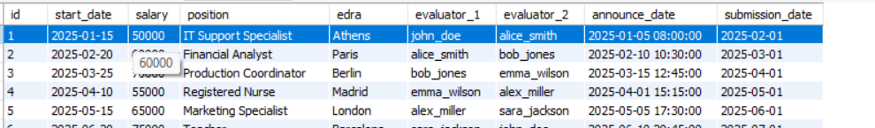

select * from applies;
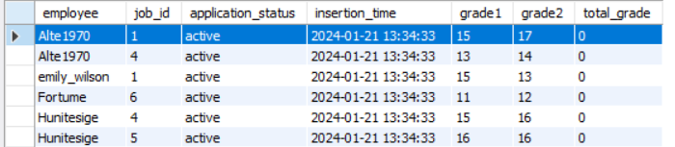

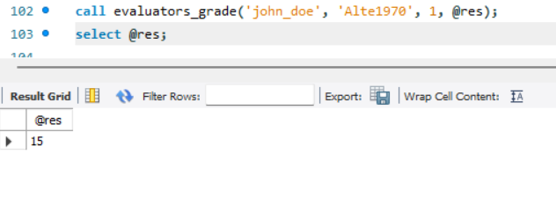

3.1.3.2
select * from applies;
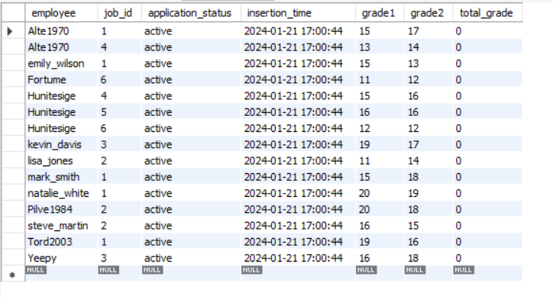

select * from job;
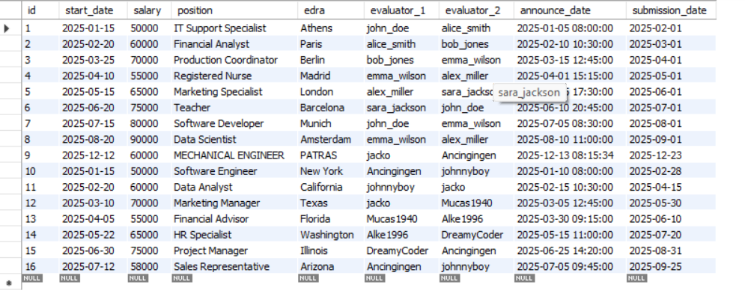

call application_handler('Alte1970', 2,'i');
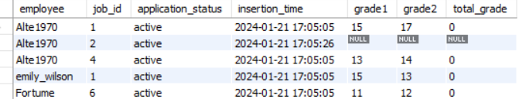

call application_handler('Alte1970', 2,'c');
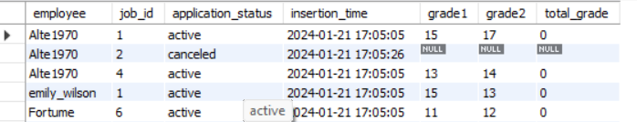

call application_handler('Alte1970', 2,'a');

3.1.3.3
select * from applies where job_id =1;
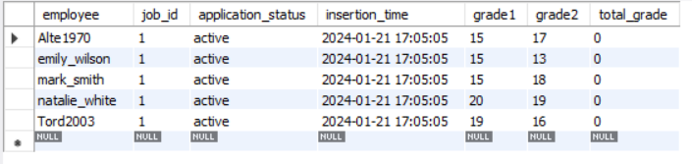

call final_grading("Alte1970",1,"active");
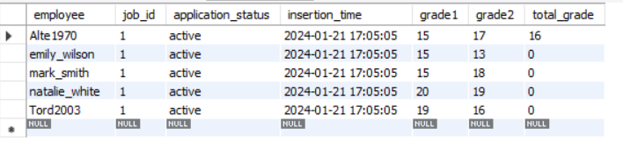

3.1.3.3
Χωρίς την χρήση Indexes
show profiles;
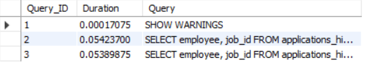
CALL search_a(6,13);
CALL search_b('Edee');

Με την χρήση Indexes
show profiles;

CALL search_a(6,13);
CALL search_b('Edee');

Κώδικας Stored procedures

-- 3.1.3.1 ------------------------------------------------------------------------
DELIMITER $
CREATE PROCEDURE auto_grading(
candidate varchar(30), OUT grade int)
BEGIN
DECLARE level enum('BSc', 'MSc', 'PhD');
DECLARE project_num INT DEFAULT 0;
DECLARE languages INT DEFAULT 0;
DECLARE flag INT;

DECLARE bcursor CURSOR FOR
SELECT bathmida
FROM degree
inner join has_degree ON titlos = degr_title AND degr_idryma = idryma
WHERE cand_usrname = candidate;

DECLARE CONTINUE HANDLER FOR NOT FOUND SET flag=1;
set flag=0;

set grade = 0;
OPEN bcursor;

FETCH bcursor INTO level;

WHILE(flag=0)
DO
SET grade =
CASE
WHEN level = 'BSc' THEN grade + 1
WHEN level = 'MSc' THEN grade + 2
ELSE grade + 3
END;

FETCH bcursor INTO level;
END WHILE;

CLOSE bcursor;

select MAX(num) INTO project_num
FROM project WHERE candid = candidate;
IF project_num IS NULL
THEN
SET project_num = 0;
END IF;

SELECT LENGTH(lang) - LENGTH(REPLACE(lang, ',', '')) + 1 INTO languages
FROM languages
WHERE candid = candidate;

set grade = grade + project_num;

IF(languages >= 2)
THEN
set grade = grade + 1;
END IF;
END$
DELIMITER ;

DELIMITER $
CREATE PROCEDURE evaluators_grade(
evaluator varchar(30), employee_username varchar(30), job int, OUT grade int)
BEGIN
DECLARE grade_out int;

SELECT grade1 INTO grade_out
FROM applies
INNER JOIN job ON job_id = id
WHERE evaluator_1 = evaluator AND employee = employee_username AND job_id = job;

IF grade_out IS NULL THEN
SELECT grade2 INTO grade_out
FROM applies
INNER JOIN job ON job_id = id
WHERE evaluator_2 = evaluator AND employee = employee_username AND job_id = job;
END IF;

IF grade_out IS NULL THEN
SET grade = 0;
ELSEIF grade_out = -1 THEN
call auto_grading(employee_username, grade);
ELSE
SET grade = grade_out;
END IF;
END$
DELIMITER ;

-- 3.1.3.2 ------------------------------------------------------------------------
DELIMITER $
CREATE PROCEDURE application_handler(
employee_username varchar(30), job int, operation char(1))
BEGIN
DECLARE eval1 varchar(30);
DECLARE eval2 varchar(30);

IF operation = 'i' THEN
SELECT evaluator_1, evaluator_2 INTO eval1, eval2
FROM job
WHERE id = job;

IF eval1 IS NULL THEN
UPDATE job
SET evaluator_1 = (SELECT evaluator.username FROM evaluator
INNER JOIN job ON job.evaluator = evaluator.username
inner join evaluator AS parent_eval ON job.evaluator = parent_eval.username
WHERE evaluator.firm = parent_eval.firm
ORDER BY RAND()
LIMIT 0,1)
WHERE id = job;
END IF;
IF eval2 IS NULL THEN
UPDATE job
SET evaluator_2 = (SELECT evaluator.username FROM evaluator
INNER JOIN job ON job.evaluator = evaluator.username
inner join evaluator AS parent_eval ON job.evaluator = parent_eval.username
WHERE evaluator.firm = parent_eval.firm
ORDER BY RAND()
LIMIT 0,1)
WHERE id = job;
END IF;
INSERT INTO applies VALUES(employee_username, job, DEFAULT, NOW(), NULL, NULL, NULL);

ELSEIF operation = 'c' THEN
IF EXISTS(SELECT employee FROM applies WHERE employee = employee_username AND job_id = job AND application_status = 'active') THEN
UPDATE applies
SET application_status = 'canceled'
WHERE employee = employee_username AND job_id = job AND application_status = 'active';

ELSE
SIGNAL SQLSTATE '45000'
SET MESSAGE_TEXT = 'Employee doesnt have active application or it has already been canceled';
END IF;

ELSEIF operation = 'a' THEN
IF EXISTS(SELECT employee FROM applies WHERE employee = employee_username AND job_id = job AND application_status = 'canceled') THEN
UPDATE applies
SET application_status = 'active'
WHERE employee = employee_username AND job_id = job AND application_status = 'canceled';
ELSE
SIGNAL SQLSTATE '45000'
SET MESSAGE_TEXT = 'The application doesnt exist or employee already has active application for this position ';
END IF;
ELSE
SIGNAL SQLSTATE '45000'
SET MESSAGE_TEXT = 'Wrong input! ';
END IF;
select 'Operation success! ' ;
END$
DELIMITER ;

-- 3.1.3.3------------------------------------------------------------------------
DELIMITER $
CREATE PROCEDURE final_grading (
candidate VARCHAR(30), job INT , status ENUM ('active', 'canceled', 'finished'))
BEGIN
DECLARE grade1_result INT;
DECLARE grade2_result INT;

select grade1, grade2 INTO grade1_result, grade2_result
FROM applies
WHERE candidate = employee AND job_id = job AND status = application_status;

if(status != 'canceled')
THEN
IF(grade1_result = -1)
THEN
CALL auto_grading(candidate,grade1_result);
UPDATE applies
SET grade1 = grade1_result
WHERE candidate = employee AND job = job_id AND application_status = status;
END IF;

IF(grade2_result = -1)
THEN
CALL auto_grading(candidate,grade2_result);
UPDATE applies
SET grade2 = grade2_result
WHERE candidate = employee AND job = job_id AND application_status = status;
END IF;

UPDATE applies
SET total_grade = (grade1_result + grade2_result) / 2
WHERE candidate = employee AND job = job_id AND application_status = status;
END IF;
END$
DELIMITER ;
/*
select * from applies where job_id =1;
call final_grading("Alte1970",1,"active");
*/

DELIMITER $
CREATE PROCEDURE result_extraction(
job int, OUT Results varchar(30))
BEGIN
DECLARE flag INT;
DECLARE candidate varchar(30);
DECLARE state ENUM ('active', 'canceled', 'finished');
DECLARE winner varchar(30);
DECLARE grade INT;
DECLARE evaluator1 varchar(30);
DECLARE evaluator2 varchar(30);

DECLARE bcursor CURSOR FOR
SELECT employee FROM applies
where job_id = job;

DECLARE CONTINUE HANDLER FOR NOT FOUND SET flag=1;
set flag=0;

OPEN bcursor;
FETCH bcursor INTO candidate;

WHILE (flag=0)
DO
select application_status into state
from applies
where employee = candidate AND job_id = job;

SELECT evaluator_1, evaluator_2 INTO evaluator1, evaluator2
FROM job
WHERE id =job;

call final_grading(candidate, job, state);

SELECT total_grade INTO grade
FROM applies
WHERE employee = candidate AND job_id = job;

IF( grade IS NULL ) THEN
set grade =0;
END IF;

INSERT INTO applications_history VALUES
(evaluator1, evaluator2, candidate, job, 'finished', grade);

FETCH bcursor INTO candidate;
END WHILE;
CLOSE bcursor;

SELECT employee INTO winner
FROM applies
WHERE total_grade = (
SELECT MAX(total_grade)
FROM applies
WHERE job_id = job AND application_status = 'active'
)
ORDER BY insertion_time DESC limit 0,1;

set Results = winner;

DELETE FROM applies WHERE job_id = job;
END$
DELIMITER ;

/*
-- TEST FOR 3.1.3.3
select * from applies;
select * from applications_history;
call result_extraction(1,@res);
select @res;
*/

-- 3.1.3.4.a----------------------------------------------------------------------

DELIMITER $
CREATE PROCEDURE search_a(
IN grade_1 INT, IN grade_2 INT
)
BEGIN
DECLARE employee_username varchar(30);
DECLARE job int(11);

SELECT employee, job_id
FROM applications_history
WHERE grade > grade_1 AND grade < grade_2;
END$
DELIMITER ;
# CALL search_a(6,13);

-- 3.1.3.4.b---------------------------------------------------------------------
DELIMITER $
CREATE PROCEDURE search_b(
IN evaluator varchar(30)
)
BEGIN
DECLARE employee_username varchar(30);
DECLARE job int(11);
SELECT employee, job_id
FROM applications_history
WHERE evaluator_1 = evaluator OR evaluator_2 = evaluator;

END$
DELIMITER ;

Κεφάλαιο 3:

Περιγραφή:

3.1.4.1
Η πραγμάτωση των ζητουμένων αυτού του ερωτήματος χρειαζόταν 6 triggers. Για κάθε έναν από τους πίνακες job, user, degree έφτιαξα από 3 triggers για κάθε ενέργεια εισαγωγής, ενημέρωσης ή διαγραφής. Ακολουθεί περιγραφή για ένα μόνο trigger από τα 6, και η περιγραφή για τα υπόλοιπα είναι αντίστοιχη. Αρχικά, ένας από τους dba χρήστες πρέπει να συνδεθεί στην βάση μας. Η εντολή USER( ) μας επιστρέφει το όνομα του χρήστη που είναι συνδεδεμένος, ακολουθούμενο από @ και κάποια άλλα πράγματα, τα οποία δεν χρειαζόμαστε. Για να πάρουμε μόνο το όνομα του χρήστη εκτελούμε την εντολή SUBSTRING_INDEX(USER(),'@',1). Ύστερα ελέγχουμε αν ο χρήστης που είναι συνδεδεμένος δεν είναι ο root, και στην συνέχεια εισάγουμε τα στοιχεία του στον πίνακα log.

3.1.4.2
Η υλοποίηση αυτού του trigger ήταν πολύ απλή, καθώς απλά μετράει τον αριθμό των ενεργών αιτήσεων του συγκεκριμένου εργαζομένου με μια select count(*) και αποθηκεύει την ημερομηνία έναρξης της θέσης σε μια μεταβλητή (για ευκολία ανάγνωσής). Μετά υπάρχει ένα if που ελέγχει εάν πληρούνται οι προϋποθέσεις, και εάν όχι, ακυρώνει το insert (γι’ αυτό και before insert) και τυπώνει το απαραίτητο μήνυμα.
Ο έλεγχος για τις ημερομηνίες γίνεται με χρήση της συνάρτησης DATEDIFF.

3.1.4.3
Αυτό το trigger ακολουθεί την ιδιά λογική με το προηγούμενο. Καλείται ΠΡΙΝ την ενημέρωση στον πινακα applies, και αποθηκεύει τον αριθμό των ενεργών αιτήσεων και την ημερομηνία έναρξης της θέσης.
Μετά εάν ο χρήστης προσπαθεί να ενεργοποιήσει κάποια ακυρωμένη εγγραφή και έχει 3 ήδη ενεργές, ακυρώνει την ενημέρωση και εκτυπώνει αντίστοιχο μήνυμα.
Εάν πάλι, προσπαθεί να ακυρώσει μια μη ακυρωμένη εγγραφή και η ημερομηνία έναρξης είναι σε λιγότερο από 10 μέρες, δεν το επιτρέπει, και τυπώνει αντίστοιχο μήνυμα.
Ο έλεγχος των ημερομηνιών γίνεται με χρήση της συνάρτησης CURDATE().

Παραδείγματα από την εκτέλεση των triggers:
3.1.4.1
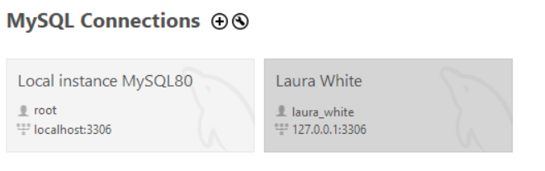
DELETE FROM job
WHERE id= 9;

INSERT INTO job (id, start_date, salary, position, edra, announce_date, submission_date)
VALUES (NULL, '2023-01-15', 50000, 'Software Engineer', 'Athens', '2022-12-01', '2022-12-15');

UPDATE job
SET salary = 69
WHERE id = 10;

select * from log;
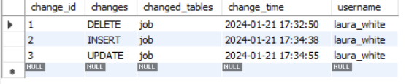

3.1.4.2
select * from applies;
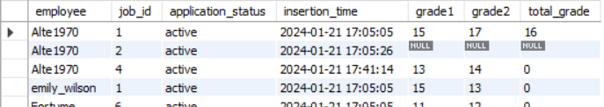

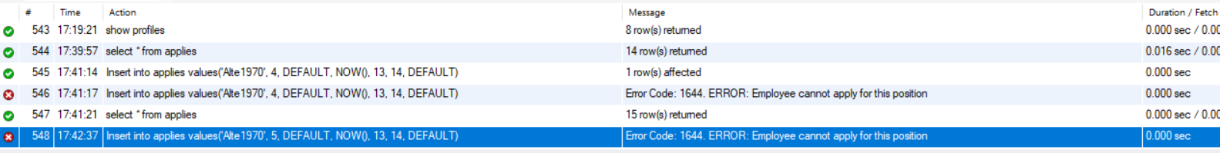
Insert into applies values('Alte1970', 5, DEFAULT, NOW(), 13, 14, DEFAULT);

3.1.4.3

select * from applies;
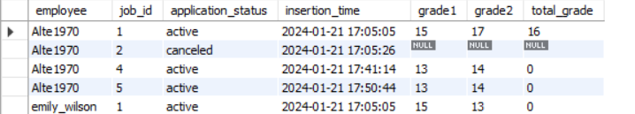

Update applies
SET application_status = 'active'
Where employee = 'Alte1970' AND job_id = 2;

Κώδικας triggers:
DELIMITER $
CREATE TRIGGER project_trigger
BEFORE INSERT ON project
FOR EACH ROW
BEGIN
DECLARE max_num INT;

# Get the maximum num for the current employee
SELECT MAX(num) INTO max_num
FROM project
WHERE candid= NEW.candid;

# Set the new num value
SET NEW.num = COALESCE(max_num, 0) + 1;

END $
DELIMITER ;

/* ta triggers gia to erotima 3.1.4.1.*/

DELIMITER $
CREATE TRIGGER job_trigger_1
AFTER INSERT ON job
FOR EACH ROW
BEGIN
DECLARE t_username VARCHAR(30);
SET t_username = SUBSTRING_INDEX(USER(),'@',1);

IF t_username <> 'root' THEN
INSERT INTO log (changes, changed_tables, change_time, username)
VALUES('INSERT', 'job', now(), t_username);
END IF;

END $
DELIMITER ;
---------------------------------------------------------------------------
DELIMITER $
CREATE TRIGGER job_trigger_2
AFTER DELETE ON job
FOR EACH ROW
BEGIN
DECLARE t_username VARCHAR(30);

SET t_username = SUBSTRING_INDEX(USER(),'@',1);

-- Now t_username contains the extracted username

IF t_username <> 'root' THEN
INSERT INTO log (changes, changed_tables, change_time, username)
VALUES('DELETE', 'job', now(), t_username);
END IF;

END $
DELIMITER ;
---------------------------------------------------------------------------
DELIMITER $
CREATE TRIGGER job_trigger_3
AFTER UPDATE ON job
FOR EACH ROW
BEGIN
DECLARE t_username VARCHAR(30);

SET t_username = SUBSTRING_INDEX(USER(),'@',1);

-- Now t_username contains the extracted username

IF t_username <> 'root' THEN
INSERT INTO log (changes, changed_tables, change_time, username)
VALUES('UPDATE', 'job', now(), t_username);
END IF;

END $
DELIMITER ;
----------------------------------------------------------------------------
DELIMITER $
CREATE TRIGGER user_trigger_1
AFTER INSERT ON user
FOR EACH ROW
BEGIN
DECLARE t_username VARCHAR(30);

SET t_username = SUBSTRING_INDEX(USER(),'@',1);

-- Now t_username contains the extracted username

IF t_username <> 'root' THEN
INSERT INTO log (changes, changed_tables, change_time, username)
VALUES('INSERT', 'user', now(), t_username);
END IF;

END $
DELIMITER ;
---------------------------------------------------------------------------
DELIMITER $
CREATE TRIGGER user_trigger_2
AFTER DELETE ON user
FOR EACH ROW
BEGIN
DECLARE t_username VARCHAR(30);

SET t_username = SUBSTRING_INDEX(USER(),'@',1);

-- Now t_username contains the extracted username

IF t_username <> 'root' THEN
INSERT INTO log (changes, changed_tables, change_time, username)
VALUES('DELETE', 'user', now(), t_username);
END IF;

END $
DELIMITER ;
---------------------------------------------------------------------------
DELIMITER $
CREATE TRIGGER user_trigger_3
AFTER UPDATE ON user
FOR EACH ROW
BEGIN
DECLARE t_username VARCHAR(30);

SET t_username = SUBSTRING_INDEX(USER(),'@',1);

-- Now t_username contains the extracted username

IF t_username <> 'root' THEN
INSERT INTO log (changes, changed_tables, change_time, username)
VALUES('UPDATE', 'user', now(), t_username);
END IF;

END $
DELIMITER ;
----------------------------------------------------------------------------
DELIMITER $
CREATE TRIGGER degree_trigger_1
AFTER INSERT ON degree
FOR EACH ROW
BEGIN
DECLARE t_username VARCHAR(30);

SET t_username = SUBSTRING_INDEX(USER(),'@',1);

-- Now t_username contains the extracted username

IF t_username <> 'root' THEN
INSERT INTO log (changes, changed_tables, change_time, username)
VALUES('INSERT', 'degree', now(), t_username);
END IF;

END $
DELIMITER ;
---------------------------------------------------------------------------
DELIMITER $
CREATE TRIGGER degree_trigger_2
AFTER DELETE ON degree
FOR EACH ROW
BEGIN
DECLARE t_username VARCHAR(30);

SET t_username = SUBSTRING_INDEX(USER(),'@',1);

-- Now t_username contains the extracted username

IF t_username <> 'root' THEN
INSERT INTO log (changes, changed_tables, change_time, username)
VALUES('DELETE', 'degree', now(), t_username);
END IF;

END $
DELIMITER ;
---------------------------------------------------------------------------
DELIMITER $
CREATE TRIGGER degree_trigger_3
AFTER UPDATE ON degree
FOR EACH ROW
BEGIN
DECLARE t_username VARCHAR(30);

SET t_username = SUBSTRING_INDEX(USER(),'@',1);

-- Now t_username contains the extracted username

IF t_username <> 'root' THEN
INSERT INTO log (changes, changed_tables, change_time, username)
VALUES('UPDATE', 'degree', now(), t_username);
END IF;

END $
DELIMITER ;

-- 3.1.4.2 ----------------------------------------------
DELIMITER $
CREATE TRIGGER Application_Status
BEFORE INSERT ON applies
FOR EACH ROW
BEGIN
DECLARE applications int;
DECLARE job_start date;

select count(*) into applications
from applies
where employee = new.employee AND application_status = 'active';

select job.start_date into job_start
from job
where job.id = new.job_id;

IF(applications >= 3 OR DATEDIFF(job_start, DATE( NOW() ) ) < 15)
THEN
SIGNAL SQLSTATE '45000'
SET MESSAGE_TEXT = 'ERROR: Employee cannot apply for this position ';
END IF;
END $
DELIMITER ;

-- 3.1.4.3 --------------------------------------------
DELIMITER $
CREATE TRIGGER cancel_enable_prevention
BEFORE UPDATE ON applies
FOR EACH ROW
BEGIN
DECLARE starting_date DATE;
DECLARE applications INT;

SELECT start_date INTO starting_date
FROM job
WHERE job.id = old.job_id;

select count(*) into applications
from applies
where employee = new.employee;

IF(applications >= 3 AND new.application_status = 'active')
THEN
SIGNAL SQLSTATE '45000'
SET MESSAGE_TEXT = 'ERROR: Employee already has 3 active applications ';
END IF;

IF new.application_status = 'canceled' and old.application_status !='canceled' THEN
IF starting_date - CURDATE() < 10 THEN
SIGNAL SQLSTATE '45000'
SET MESSAGE_TEXT = 'ERROR: Starting date is less than 10 days away ';
END IF;
END IF;
END$
DELIMITER ;

